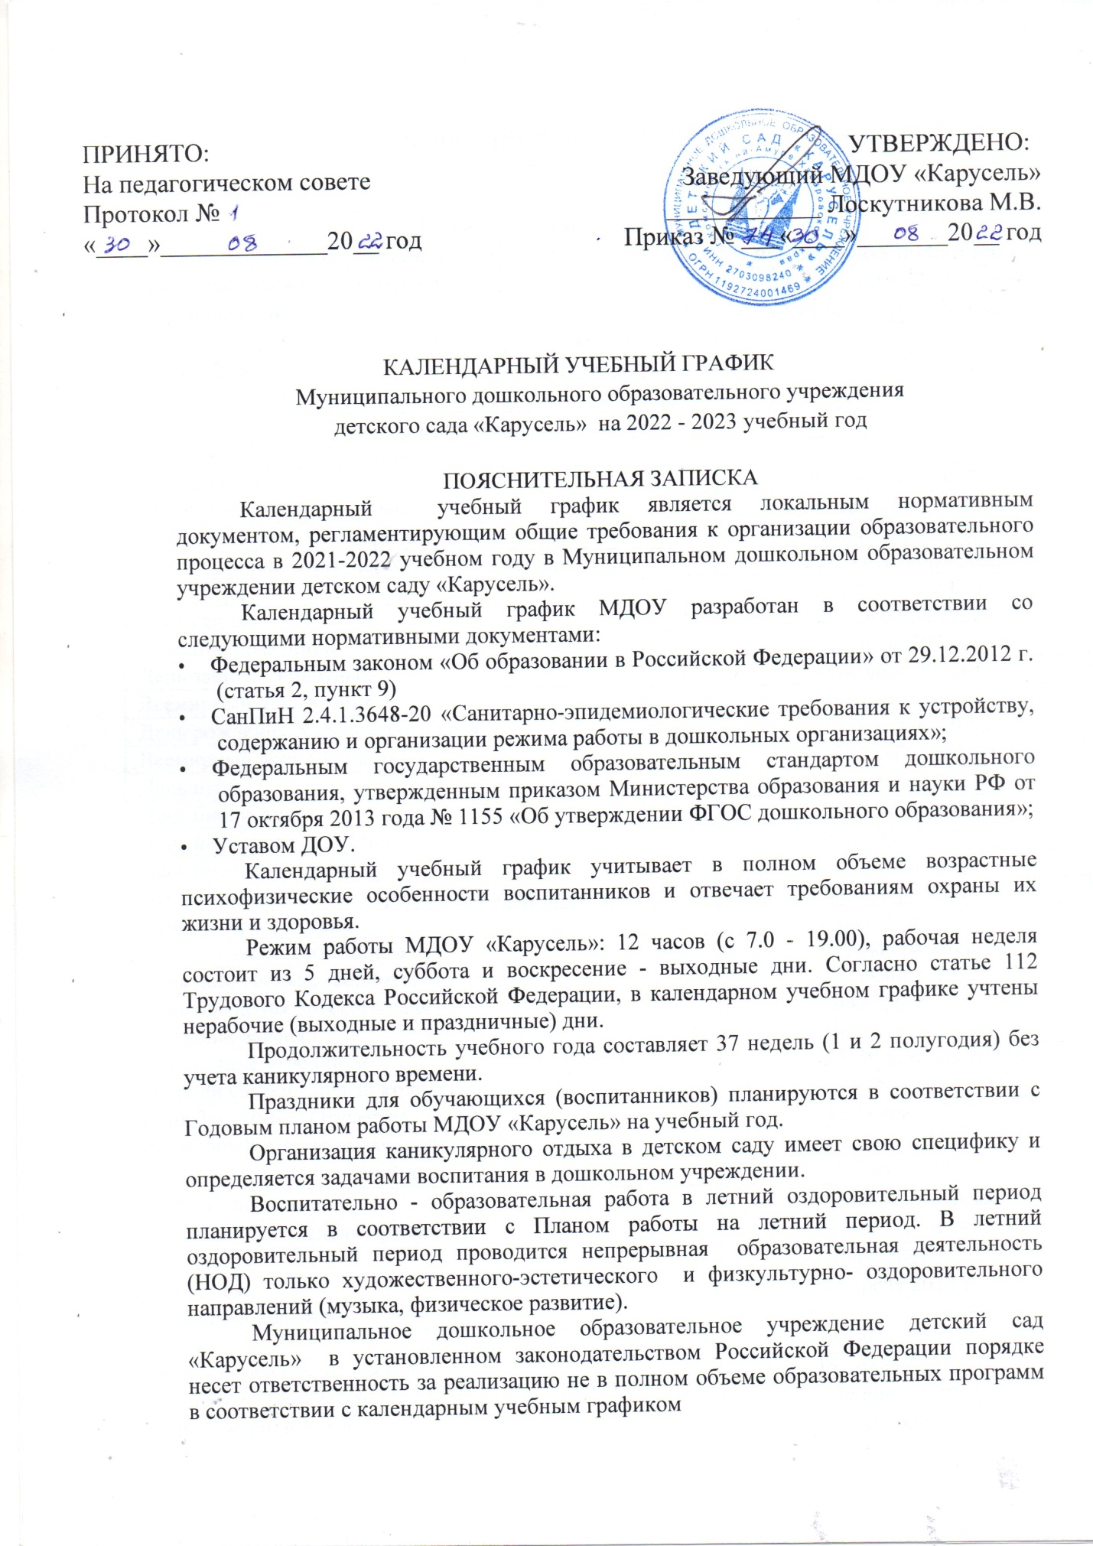

ОРГАНИЗАЦИЯ ОБРАЗОВАТЕЛЬНОГО ПРОЦЕССА
на 2022 - 2023 учебный год

1. Режим работы учреждения
Продолжительность учебной недели |  |  | 5 дней (с понедельника по пятницу)
Время работы возрастных групп |  |  | 12 часов в день (с 7.00 до 19.00 часов)
Нерабочие дни |  |  | Суббота, воскресенье и праздничные дни
2. Продолжительность учебного года
Учебный год |  | с 01.09.2022 г.  по 31.05.2023 г. |  |  | 37 недель
3.2 Праздники для воспитанников
Наименование |  |  |  | Сроки
День Знаний |  |  |  | 01 сентября 2022 г.
Всероссийский урок «ОБЖ» |  |  |  | 01 сентября 2022 г
День солидарности в борьбе с терроризмом |  |  |  | 03 сентября 2022г
Неделя безопасности дорожного движения |  |  |  | 25-29 сентября 2022г
День тигра |  |  |  | 27 сентября 2022г
День сердца |  |  |  | 29 сентября 2022г
Осенние праздники |  |  |  | Октябрь 2022 г.
День защиты животных |  |  |  | Октябрь 2022г
Всемирный день зрения |  |  |  | 8 октября 2022 г.
День рождения Хабаровского края |  |  |  | 14 октября 2022г
Всемирный день математики |  |  |  | 15 октября 2022 г
День отца |  |  |  | 18 октября 2022г
День библиотеки |  |  |  | 25 октября 2022 г
День народного единства |  |  |  | 4 ноября 2022г
День правовой помощи |  |  |  | 22 ноября 2022г
День образования Всемирного общества охраны природы |  |  |  | 25 ноября 2022г
День матери в России |  |  |  | 26 ноября 2022г
День неизвестного солдата |  |  |  | 3 декабря 2022г
День добровольца (волонтера) |  |  |  | 5 декабря 2022г
День рождения детского сада |  |  |  | Декабрь
Праздник валенка |  |  |  | Декабрь
Новогодние утренники |  |  |  | 25-29 декабря 2022 г.
Пришли святки запевай колядки |  |  |  | Январь
День Защитника Отечества |  |  |  | 19 февраля 2023 г.
Всемирный день гражданской обороны |  |  |  | 1 марта 2023 г.
Международный женский день |  |  |  | 4,5 марта 2023 г.
Неделя математики |  |  |  | 14-20 марта 2023г
Всероссийская неделя музыки |  |  |  | 21-27 марта 2023г
Масленица |  |  |  | Март 2023 г.
День смеха |  |  |  | 1 апреля 2023 г
День космонавтики |  |  |  | 12 апреля 2023 г
Весна |  |  |  | Апрель 2023 г
День экологических знаний |  |  |  | 15 апреля 2023г
Всемирный день Земли |  |  |  | 26 апреля 2023г
День пожарной охраны |  |  |  | 30 апреля 2023г
День Победы |  |  |  | 9 Мая 2023 г.
Международный день семьи |  |  |  | 15 мая 2023г
Утренник «До свиданья, детский сад!» |  |  |  | май 2023г.
Праздник к Дню защиты детей |  |  |  | 1 июня 2023 г.
Пушкинский день России |  |  |  | 6 июня 2023г.
День России. День города |  |  |  | 12 июня 2023г
День начала Великой отечественной войны |  |  |  | 22 июня 2023г
День тайги |  |  |  | 22 июня 2023г
День крещения Руси |  |  |  | 28 июля 2023г
День железнодорожников |  |  |  | Август 2023 г.
Международный день коренных народов |  |  |  | 9 августа 2023г
День государственного флага Российской Федерации |  |  |  | 22 августа 2023г
4. Каникулярное время, праздничные (нерабочие) дни
4.1. Каникулы
 | Сроки |  |  |  |  | Количество каникулярных недель/ праздничных дней
Зимние каникулы | 31.12.2022 г. - 08.01.2023 г. |  |  |  |  | 9 дней
Летние каникулы | 01.06.2022 г.-31.08.2023 г. |  |  |  |  | 92 дня
4.2. Праздничные выходные дни (с учетом переноса)
День народного единства | 4 ноября 2022 г. |  |  |  | 3 дня
Новогодние праздники | 31декабря-08 января 2023 г. |  |  |  | 9 дней
День защитника Отечества | 23 -26февраля 2023 г. |  |  |  | 4 дня
Международный женский день | 8 марта 2023 г. |  |  |  | 1 день
Праздник Весны и Труда | 29 апреля - 1мая 2023 г. |  |  |  | 3 дня
День Победы | 6-9 мая 2023 г. |  |  |  | 4 дня
День России | 10-12 июня 2023г. |  |  |  | 3 день

